1. Ingresar a [www.editorialcp.cl](http://www.editorialcp.cl)
2. En la parte superior ingresar a Colegios Usuarios

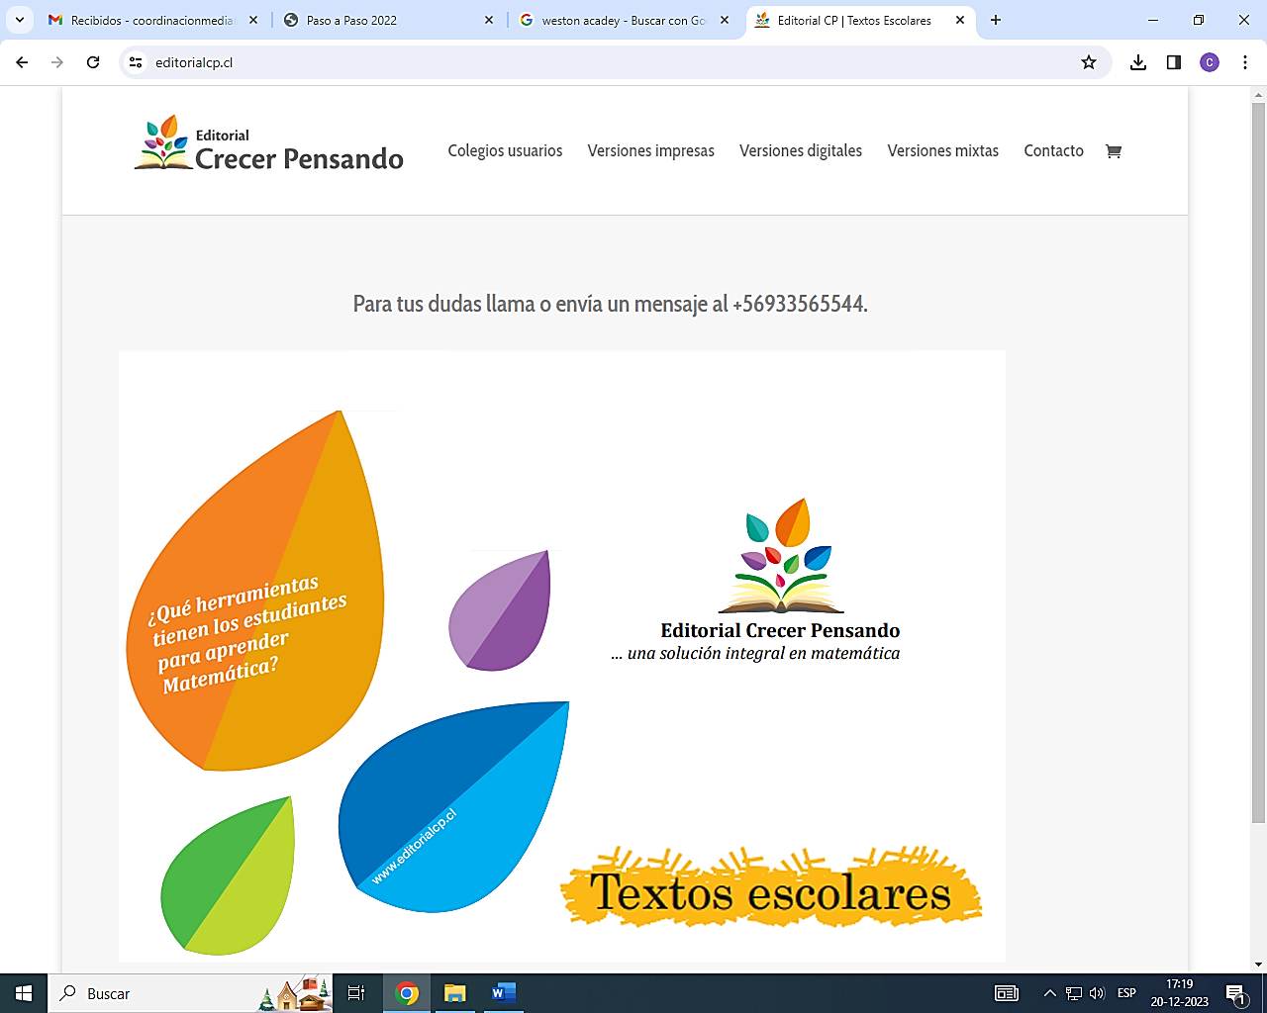

1. Buscar e ingresar en Colegio Buin

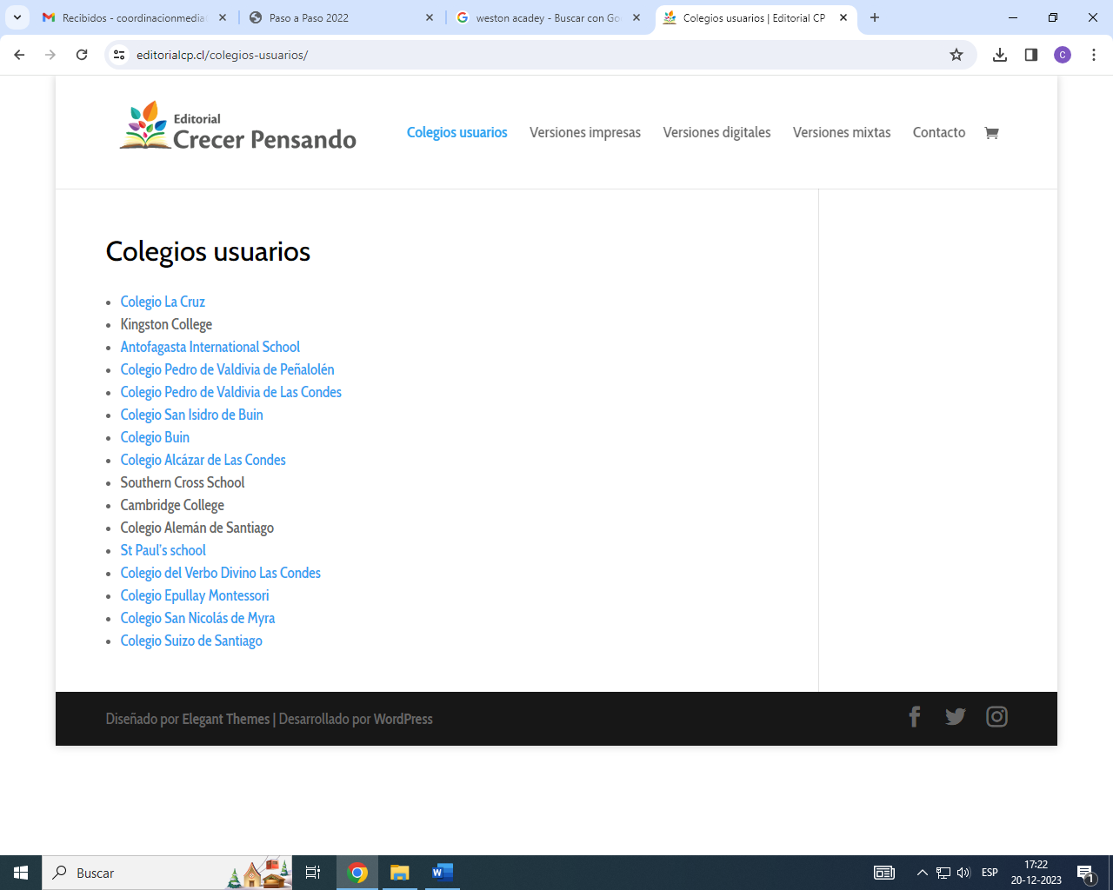

1. Ingresar al carro texto solicitado y añadir al carro. Luego seguir las instrucciones de compra.

